曲靖市麒麟区东山镇第三中学2022年保障性租赁住房建设项目修建性详细规划

批前公示

**曲靖市麒麟区东山镇第三中学2022年保障性租赁住房建设项目修建性详细规划**已经属地自然资源部门审查，符合当地规划技术指标要求，经麒麟区国土空间委员会2023年第五次会议审议，拟同意该项目办理规划手续，按照有关规定，现将该项目规划予以批前公示。

**项目名称：曲靖市麒麟区东山镇第三中学2022年保障性租赁住房建设项目修建性详细规划**

**建设单位：麒麟区东山镇第三中学**

**项目位置：麒麟区东山镇撒马依村委会旱龙潭村**

**项目建设内容及规模:**  
　 规划用地面积1993.33㎡（约2.99亩），建筑占地面积563.76㎡，总建筑面积2905.08㎡，容积率1.46，建筑密度28.28%，绿地面积310.84㎡，绿地率15.59%，机动车车位18个，非机动车车位22个。

公示时间：2023年11月7日至11月15日（7个工作日）  
　　任何单位和个人如对该公示有异议，请在公示期内向曲靖市麒麟区自然资源局反映。反映的情况应实事求是，并附具体内容。以单位名义反映情况的应加盖公章，以个人名义反映情况的应署真实姓名和联系电话。  
　　投诉举报电话：0874—3298664（法规科）。  
　　咨询联系电话：0874—3187819（技术科）。  
附件：1.规划总平面图、经济技术指标表  
　　　2.鸟瞰图、效果图              

麒麟区自然资源局

2023年11月7日

附件1

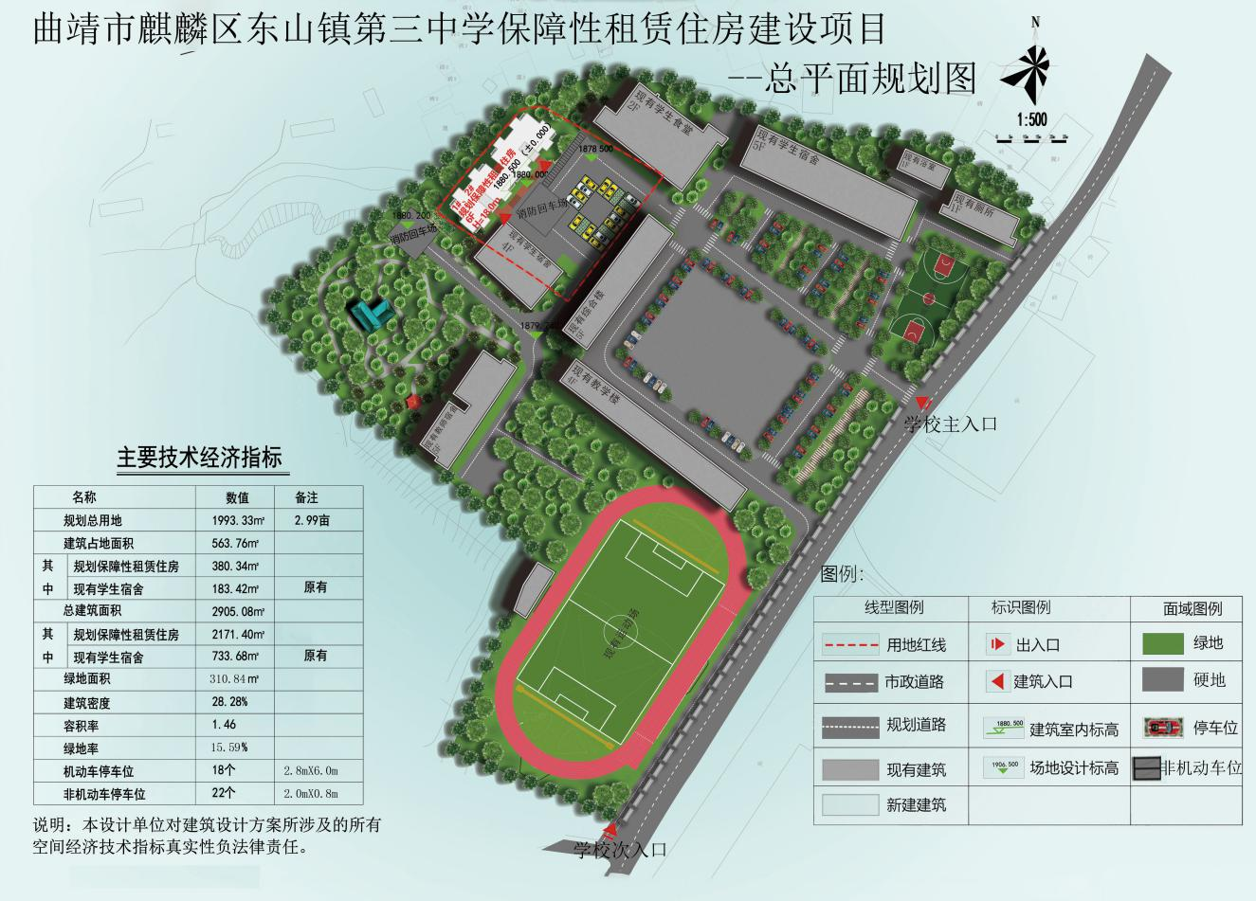

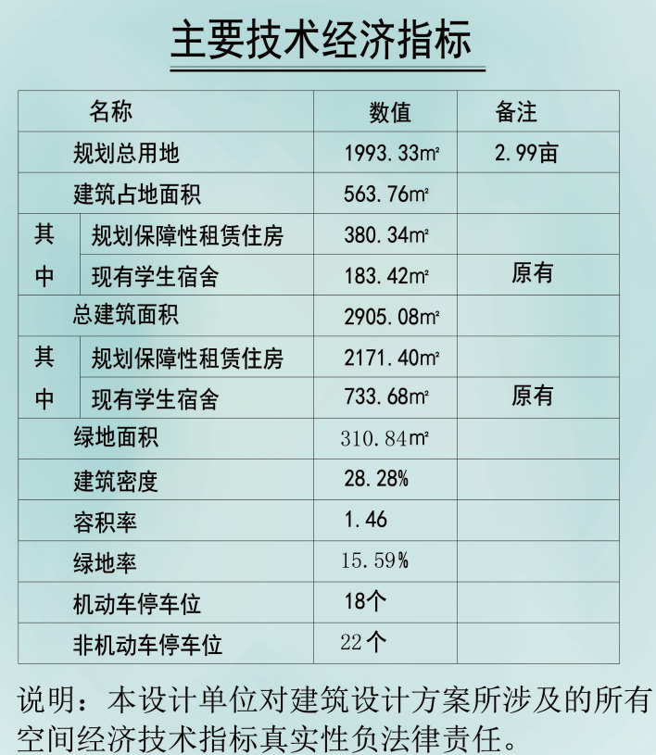

附件2

